Кадровое обеспечение
образовательного процесса

Общее количество сотрудников школы -57 человек.
Из них:
- педагогические работники - 40,
- учителя - 33
- заместители директора по УВР - 3
- заместитель директора по ВР - 1
- заместитель директора по АХЧ - 1
- заместитель директора по безопасности - 1
- заведующий библиотекой - 1
- педагог - психолог, социальный педагог – 1

Основные количественные и качественные тенденции
кадрового обеспечения

Долевое распределение  педагогов по уровню образования  Все учителя МБОУ СОШ №2 имеют педагогическое образование. | Долевое распределение педагогических работников по возрасту  Средний возраст педагогического коллектива школы – 46 лет.

Долевое распределение педагогов по педагогическому стажу

Изменения в кадровом составе (по педагогическому стажу)

Данная диаграмма показывает, что преимущественное большинство педагогического коллектива составляют опытные учителя, имеющие стаж работы от 10 лет и выше (в основном в МБОУ СОШ №2), что говорит о преданности педагогическому труду, профессионализме в деле обучения и воспитания подрастающего поколения.
Аттестация педагогических работников МБОУ СОШ №2
Педагогическими работниками в 2015/2016 учебном году было подано 8 заявлений на аттестацию (согласно графику):
- на первую кв.категорию – 2 чел.
- на высшую кв.категорию – 6 чел.
Аттестовано по заявлению – 8 чел.
- присвоена первая кв.категория – 2 чел.
- присвоена высшая кв.категория – 6 чел.
- подтвердили кв.категорию – 5 чел.
- повысили кв.категорию – 3 чел.
Долевое распределение педагогов по уровню квалификации

Профессионально-педагогическая (управленческая) квалификация по итогам аттестации (в динамике за три года)

Педагоги школы проходят аттестацию с целью подтверждения квалификационной категории или с целью её повышения.
Заметна позитивная динамика изменений в кадровом составе ОУ по результатам аттестации, что говорит о росте профессионального уровня педагогов школы. На момент окончания 2015/2016 учебного года все педагоги имеют квалификационную категорию по результатам аттестации, большая часть из них – высшую квалификационную категорию.

Участие педагогов в профессиональных конкурсах.

Долевое распределение педагогов по участию в
профессиональных конкурсах ( в динамике за три года)

В целях развития направления НОИ «Наша новая школа» «Совершенствование учительского корпуса» в школе ведется работа по повышению доли педагогических работников, участвующих в различных профессиональных конкурсах. Заметна положительная динамика данного показателя.
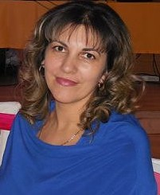
Сулима М.М. – учитель английского языка, классный руководитель 8-в класса приняла в 2016 году участие в муниципальном этапе Педагогического марафона классных руководителей «Учительство Подмосковья – воспитанию будущего поколения».
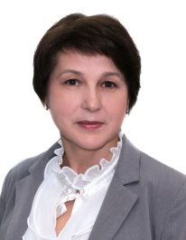
Мукосий М.В. – учитель начальных классов стала победителем муниципального этапа конкурсного отбора лучших учителей начальных классов и учителей предметников общеобразовательных организаций Московской области на присуждение премии Губернатора Московской области, и её кандидатура рекомендована для участия в конкурсном отборе на региональном уровне.
Стойка Елена Ивановна стала победителем муниципального этапа конкурсного отбора на присуждение премии Губернатора Московской области «Лучший по профессии в сфере образования» в номинации «Лучший заместитель руководителя общеобразовательного учреждения» и была рекомендована Управлением образования Администрации г.о.Лобня для участия в региональном этапе отбора.
С 2015 года педагогические работники школы участвуют в региональном конкурсе проектов «Наше Подмосковье». В 2016 году количество участников этого конкурса от школы №2 увеличилось (2015г. – 3 чел., 2016 г. – 5 чел.).
Участники конкурса проектов «Наше Подмосковье»
Год участия | Ф.И.О.педагога | Скриншот с  официального сайта конкурса
2015, 2016 | Стойка  Елена  Ивановна –  заместитель директора по УВР | 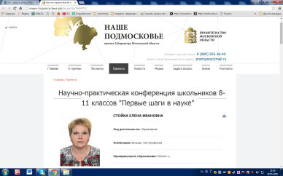
2015, 2016 | Красовицкая  Ольга  Александровна –  учитель географии | 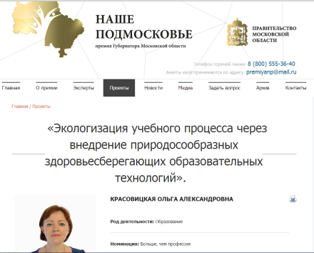
2015,2016 | Трофимук  Светлана  Евгеньевна –  учитель истории, обществознания | 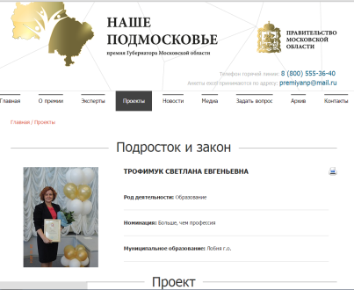
2016 | Акулёнок  Галина  Александровна –  учитель ИЗО, технологии | 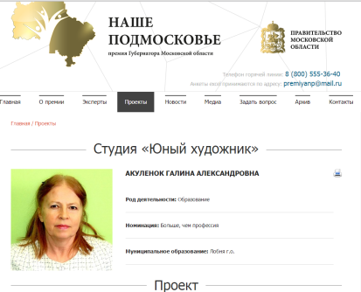
2016 | Момцелидзе  Любовь  Анатольевна – учитель музыки, МХК | 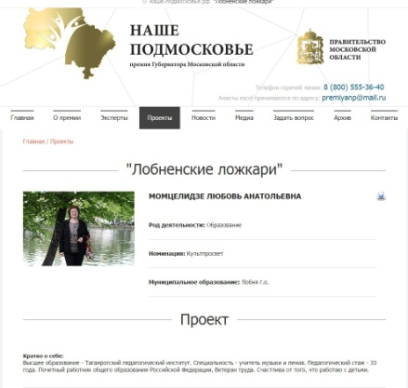
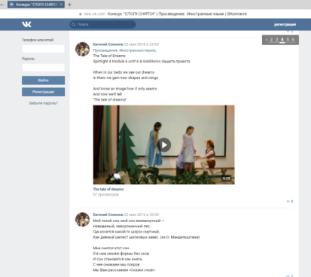
Учитель английского Соколов Е.О. принял участие во Всероссийском конкурсе видеороликов «Стоп! Снято!» Просвещение. Иностранные языки, организованного издательством «Просвещение» (сертификат участника № 479)

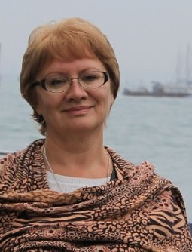
Педагоги школы: Момцелидзе Л.А. – учитель музыки и МХК, Покалюк О.В. – учитель начальных классов, Моисеева С.Н. – учитель начальных классов приняли участие в муниципальном конкурсе методических разработок в рамках предметной Недели духовно-нравственной (православной) культуры.
Победителем конкурса на муниципальном уровне стала Момцелидзе Л.А. с методической разработкой урока по теме «Святыни Северного Подмосковья»

Курсовая профессиональная подготовка педагогов
В 2015/2016 учебном году 23 человека прошли курсовую подготовку. Из них 5 человек (Цень И.С, Бабушкина С.В., Миланич Л.В., Корнеева Е.В., Часова Т.А.) прошли курсовую подготовку в качестве экспертов ГИА, 18 человек – по ФГОС НОО и ФГОС ОО, по инклюзивному образованию – 1 человек, по организации исследовательской деятельности учащихся – 8 человек, по организации внеурочной деятельности – 3 человека.
Курсовую подготовку проходили как педагогические, так и административные работники школы.
Доля педагогических и административных работников школы (в %), прошедших курсовую профессиональную подготовку
(в динамике за 3 года)

Диаграмма показывает, что в образовательном учреждении создаются благоприятные условия для совершенствования педагогического корпуса. Педагоги школы и администрация общеобразовательного учреждения постоянно повышают свой профессиональный уровень посредством системы курсовой подготовки. За последние 5 лет 100% педагогических и административных работников прошли курсовую подготовку.

